Управління освіти Чортківської міської ради
Міський методичний кабінет
Чортківська гімназія імені Маркіяна Шашкевича

Опис досвіду роботи
вчителя української мови
Чортківської гімназії ім. Маркіяна Шашкевича
Весновської Надії Богданівни
Чортків
2016р.
З досвіду роботи | - Весновської Надії Богданівни
Освітній рівень | - Тернопільський державний педагогічний університет ім. В. Гнатюка, 2000р.
Трудова діяльність | - Загальний стаж педагогічної діяльності років,  - вища кваліфікаційна категорія.  - Вчитель української мови і літератури Чортківської гімназії ім. М. Шашкевича, заступник директора з навчально-виховної та методичної роботи
Відзнаки | - Грамота обласного управління і науки Тернопільської обладміністрації (2011р.)  - Подяка відділу освіти Чортківської райдержадміністрації 2012р. )  - Грамоти відділу освіти Чортківської райдержадміністрації (2013р.)  - Подяка управління освіти Чортківської міської ради (2014р.)  - Грамота департаменту освіти і науки Тернопільської облдержадміністрації (2014р.)
Участь у конкурсах професійної майстерності | - Всеукраїнський конкурс обдарованої молоді та її наставників «Первоцвіт» (2012р.)  - Районний конкурс педагогічної майстерності «Обличчя Чортківщини («номінація «Портфоліо школи») (2013р.)
Результативність  (всеукраїнська олімпіада з української мови, Міжнародний конкурс знавців української мови ім П. Яцика) | - 2011-2012 н.р. – ІІ етап – 3 місця (1 – 2; 2 - 1)  ІІІ етап - 1 місце (3 - 1)  - 2012-2013 н.р. – ІІ етап – 1 місце (2 – 1)  - 2013-2014 н.р. – ІІ етап – 2 місця (1 – 2 )  ІІІ етап – 2 місця (3 – 2)  - 2014-2015 н.р. – ІІ етап – 4 місця ( 1 – 2; 2 – 1; 3 -1)  ІІІ етап – 1 місце ( 2 – 1)  - 2015-2016 н.р. – ІІ етап – 5 місць ( 1 – 1; 2 – 3; 3 – 1) ІІІ етап – 1 місце (3 - 1)
Науково-методична проблема | Поєднання елементів традиційної та інноваційних методик з метою удосконалення якості знань учнів з української мови

Замість передмови…
Орю свій переліг…
Та сію слово. Добрі жнива
Колись-то будуть.
Тарас Шевченко
Я не перефразовую Шевченка, і навіть не наслідую його. Захоплюючись великим генієм цієї людини, даром Пророка та його володіння словом, що до сьогодні запалює думку в очах українців, піднімає і заставляє увесь народ усвідомити власну самобутність, себе як націю, я розумію, що місіязвичайного українського вчителя – вказати шлях до знань наступним поколінням - звучить доволі скромно. Однак коли йдеться про вчителя української словесності, то приходить усвідомлення того, що він передає не просто знання предмета, а духовний спадок усієї нації, її генетичний код, основу державності – рідну мову. Крім того, наші учні, котрі сьогодні сидять ще за партами, – це наше майбутнє: політики і лікарі, науковці й інженери, дослідники, підприємці і державотворці. Від них залежить, якою буде Україна завтра, і чи бути їй взагалі. Саме тому від кожного слова, думки, висновку, які посіють у дитячих душах наставники, від того, чи проростуть вони живильними ростками, залежить значною мірою, у якій державі жити нам зовсім незабаром.
Н. Весновська

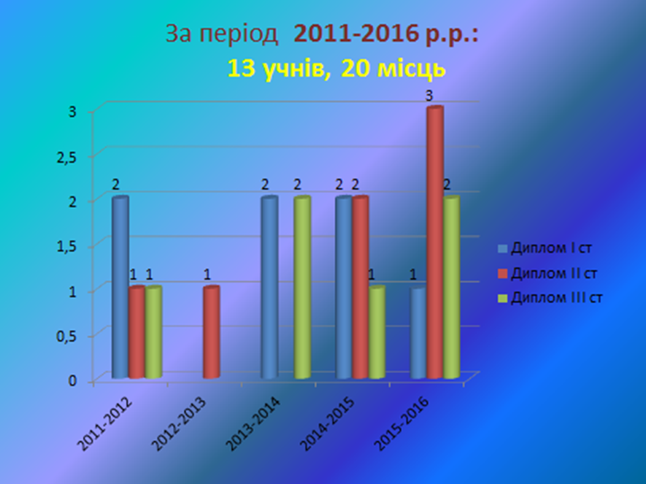
Роль інновацій у сучасному освітньому просторі
Ми живемо у нелегкий, проте історично важливий час. З однієї сторони, це час змін, оновлення, розвитку. А значить, прогресу. З іншої – це пора, коли вчорашні правила, норми, закони - те, до чого ти уже звик за багато років, що вивчив і, як тобі здається, добре знаєш, - уже не діють, а нові ще в процесі становлення і розвитку. А це створює хаос, відсутність стабільності у думках, у душі, у роботі.
Постійні зміни в освітньому просторі спонукають вчителя до переосмислення своєї ролі у навчально-виховному процесі. Сьогодні вчитель – це не лише джерело знань, які повинен передати учням, не лише вихователь, що намагається посіяти розумне, добре, вічне, а й ерудований науковець, який добре орієнтується в сучасних нововведеннях, інноваціях.
У недалекому минулому вчитель, засвоївши основні поняття педагогіки – типи уроків, форми та методи їх проведення – почувався впевнено, працюючи за традиційною схемою. На сьогодні переконуємося, що традиційні структури проведення навчальних занять себе віджили. Сучасного учня уже не задовольняє пасивне навчання, урок, на якому перевіряється домашнє завдання, далі, після ознайомлення з темою та завданнями уроку, ведеться монотонне пояснення нового матеріалу, пізніше вивчене закріплюється і дається домашнє завдання. В основному йдеться про видання вчителем великого обсягу інформації, засвоєння якої базується лише на рівні “знання” й частково “розуміння”.
Швидкий розвиток інформаційних технологій, глобальна комп’ютеризація веде до того, що учень уже не потребує, аби вчитель виступав у ролі джерела інформації, йому потрібен помічник, лідер, що допоможе орієнтуватися в інформаційному просторі, стане лише організатором процесу навчання.
Сучасні думаючі діти прагнуть відігравати активну роль у навчальному процесі, і вчитель зобов’язаний забезпечити їхні потреби. Для цього обов’язковим є відхід від традиційних форм проведення уроків і залучення учнів до навчання з допомогою сучасних інноваційних технологій.
На мою думку, оптимальним є використання на уроках елементів різних інноваційних методик: інтерактивного навчання, проектного, проблемно-пошукового та інших методів. Саме вони сприяють забезпеченню учнів прийнятними умовами навчання, коли кожен учасник відчуває свій інтелектуальний потенціал і може виявити свої організаторські та творчі можливості. Активне навчання – це процес взаємодії, співнавчання усіх, хто навчається. Активну роль у ньому відіграють і вчитель, і учень. І мету наставник переслідує іншу: вчити дітей думати, аналізувати, осмислювати і розуміти побачене і почуте, вміти шукати потрібну інформацію, усвідомлювати її актуальність і важливість в конкретній ситуації, формулювати і відстоювати власну думку.
Використання активних форм роботи веде до кардинальної зміни структури уроку. Часто він супроводжується незвичайною збудженістю учнів, їхньою активністю, галасом, шумом. Однак систематичне використання таких технологій призводить до прийняття учнями нестандартних рішень уроку; знаючи правила гри, діти спокійно і свідомо “граються” і з часом звикають до нововведень вчителя.
Розуміння наставником важливості, актуальності, можливості і потрібності впровадження нового, вміння передбачити результат нововведення – ось що є свідченням майстерності та професіоналізму вчителя сьогодні.

Три шляхи є у людини, щоб розумно діяти:
перший, найбільш благородний - думати;
другий, найлегший - наслідувати;
третій, найгіркіший - досвід...
Поєднання елементів традиційної та інноваційних методик з метою удосконалення якості знань учнів з української мови
(з досвіду роботи вчителя української мови Весновської Н.Б.)

Ефективним і продуктивним можна вважати урок лише той, коли учень є не об’єктом навчання, а його суб’єктом, коли учитель не просто збагачує його певним багажем знань, а вчить мислити, стимулює розвиток його думки, бажання пізнавати нове, іншими словами – вчитися, самостійно здобувати знання. Саме тому надаю перевагу проблемно-пошуковим, дискусійним , дослідницьким та творчим завданням.
Вважається, що суб’єктом сучасного навчання є особистість не з енциклопедично розвиненою пам’яттю, а з гнучким розумом, з швидкою реакцією на все нове, з повноцінними, розвинутими потребами подальшого пізнання та самостійної дії, з хорошими орієнтувальними навичками та творчими здібностями. Праця учня, який роками сидить мовчки за партою, слухає вчителя і намагається запам’ятати те, що йому говорять, не може забезпечити ні повноцінного формування особистості, ні отримання задоволення від навчання.
Крізь призму діяльності учня необхідно переосмислити саму структуру навчально-виховного процесу, перейти до вирішення проблеми розвитку та реалізації творчих здібностей кожного школяра. Перебудова навчально-виховного процесу передбачає певну переорієнтацію функцій учителя. «Однією з найсерйозніших хиб нашої шкільної практики є те, що, навчаючи дітей, працює переважно вчитель», - слова В.Сухомлинського характеризують освіту радянського періоду з її традиційною методикою викладання. На сучасному етапі учитель повинен навчити дитину вчитися, це його головне завдання.
Тому актуальним , на мою думку, є питання ролі учителя у навчальній діяльності учні. Вважається, що різко зменшується роль його виконавчої діяльності на уроці і, відповідно, зростає функція організаційна. Це вимагає глибокого оволодіння педагогічною технологією, вмінням прогнозувати в деталях діяльність кожного учня. Лише за цієї умови вчитель зможе повноцінно включати учня в діяльність як свого «партнера».
Розширення інформаційного простору, широкий доступ до інформації, який одержує сучасний учень,дає підстави вважати, що учителю достатньо лише вказати напрямок для самоосвітньої діяльності учня. Однак не можна так категорично нівелювати місце вчителя як ключового носія знань, оскільки він є базою для учня, системою академічних компетенцій, якими повинен оволодіти учень і, обравши те, що важливе саме для нього, рухатися в обраному напрямку.
Уміння чітко сформувати об’єм потрібної інформації, подати її на основі уже засвоєних знань учнями, використовуючи причинно-наслідкові зв’язки, реакція на рівень та швидкість засвоєння матеріалу, а також підбір відповідної до кожного класу, окремих учнів (так звана диференціація та індивідуалізація навчання) темпу, тембру, інтонацій, міміки та жестів – ось те, що вирізняє вчителя як носія інформації перед усіма ІТ.
Крім того, я твердо переконана, що оволодіти певною навичкою, знаннями учень зможе лише у самостійній практичній діяльності під контролем вчителя. Можна показати безліч презентацій про фонетичний склад української мови, поділ звуків та закони української орфоепії, та допоки учень, засвоївши теорію, не напише кілька транскрипцій самостійно, пояснюючи учителю (і насамперед собі), чому він робить певні позначки, фонетики та орфоепії він не засвоїть. І це стосується усіх розділів мовознавства.
Тут мова йде і про практичну спрямованість одержаних знань, або уміння учня застосувати набуті знання на практиці. Адже, як писав О.Потебня:«Знання відносне, тим часом як пошук істини нескінченний». Тож уміння вчителя переконати учня, що саме ці знання є для нього актуальними і важливими, уміння перетворити навчання на процес пошуку істини – це і є найвища досконалість, найдосконаліша майстерність.

У своїй роботі використовую поєднання елементів традиційної методики викладання, проблемно-пошукового і методу проектів, інтерактивних технологій та інформаційно-комунікаційних технологій , що сприяє реалізації особистісно орієнтованого підходу до учнів, поетапному засвоєнню знань, умінь і навичок.
Як вчитель з двадцятирічним стажем, добре розумію важливість та значущість кожного етапу уроку. Одна при плануванні уроку особливу увагу приділяю трьом етапам: актуалізації опорних знань, поясненню нового навчального матеріалу та його закріпленню.
Без минулого немає майбутнього
У методиці ця фразу звучала б так: не знаючи раніше вивченого, не засвоїш нового. Актуалізація опорних знань – це етап, який допомагає вчителю домогтися усвідомленого вивчення нового матеріалу учнями. Як без міцного фундаменту не можна побудувати добротний будинок, так і без раніше вивченого не можна набути міцних знань.
Часто ми, вчителі, можемо чути: «Я знаю добре мову, бо інтуїтивно пишу правильно». Така думка побутує у частини населення, котрі мають вроджене чуття мови та пишуть грамотно, навіть не знаючи правил. Це було в той час , коли для закінчення школи та одержання атестату достатньо було написати диктант або ж твір. Сьогодні цього вже недостатньо. На мою думку, чи не найпрогресивнішою і найрозумнішою реформою сучасної освіти є запровадження зовнішнього незалежного оцінювання. Адже це не просто шанс для розумних дітей, котрі власною важкою працею та знаннями мріють здобути освіту, а ще й можуть уникнути корупційних схем по опустошенню кишень їхніх батьків. Для кожного вчителя зрозуміло, що добре скласти іспит може лише той учень, котрий підходить до вивчення мови системно та на науковому рівні. Радянський принцип «на хлопський розум» уже не є ефективним, і без чіткого знання та формулювання правил не можна говорити про знання української мови.
Вивчення теоретичного матеріалу – одне із найскладніших для учнів завдань.
Саме тому кожен вчитель у своєму арсеналі має перевірені та результативні прийоми і вправи для опрацювання теорії. Щодо мене, то при вивченні окремих тем у середніх та старших класах вибудувалась така система:

Починаю зі складання питань до теоретичного матеріалу, як повинні скласти учні вдома після вивчення нового матеріалу на уроці. На основі цих запитань діти складають короткі діалоги.
На наступному році під час актуалізації опорних знань використовую гру «Запитай у друга».
Технологія проведення гри. Спочатку учень називає того, до кого звучить питання, виголошує саме питання і уважно слухає відповідь. Якщо відповідь правильна і повна, право задати питання переходить до учня, котрий відповів. Якщо відповідь неправильна, учень, котрий ставив питання, доповнює або відповідає правильно і має право на наступне питання до іншого учасника гри.
Вчитель:
- Зіграємо у гру «Запитай у друга». Васильку, розпочинай. Питання до кого?
Василько:
- Мар’яна. Що вивчає фонетика?
Мар’яна:
- Фонетика – це розділ мовознавства, який вивчає звуки української мови. Андрій. Скільки звуків в українській мові?
Андрій:
- В українській мові 33 звуки.
Мар’яна:
- Відповідь неправильна. В українській мові 38 звуків. Павло. На які групи поділяється звуки нашої мови?
Павло:
- Усі звуки поділяються на голосні та приголосні. І т.д.
При чому питання репродуктивного характеру на початкових етапах вивчення мови з часом замінюються питаннями проблемного та порівняльного характеру. Адже учні повинні не лише відтворити вивчене, а й вчитися встановлювати причинно-наслідкові зв’язки, відчувати постійно, що предмет «українська мова» - цілісна система, де усі поняття і розділи взаємопов’язані. Так звані внутрішньо предметні зв’язки під час вивчення мови обов’язкові.
На наступних уроках, після того, коли учні уже по кілька разів давали відповідь один одному за змістом теоретичного матеріалу, використовую гру «Сніжки». Усі питання «летять» в одного учня, котрий правильними відповідями «відбивається» від учасників гри. Зазвичай, на початках це найсильніші учні. З часом, коли теорію проговорено і засвоєно уже достатньо добре, «відбиватися» хочуть усі учні.
Наступним етапом може стати «усна лінгвістична тема». Учень відтворює увесь теоретичний матеріал без навідних питань самостійно у вигляді монологу.
Результативним під час етапу актуалізації опорних знань є використання методу, який у традиційній методиці називавсяевристична бесіда. Близькими за методикою проведення є поєднання інтерактивних методів «мікрофон», «прес», прийом «незакінчене речення». Надзвичайно важливими є динаміка проведення цього етапу уроку, поєднання репродуктивних та питань проблемного характеру, а також подання опитування як своєрідної гри та уміння вчителя й учнів чітко і лаконічно формулювати питання та відповіді на них. При чому важливо не зупинятися з оцінкою після відповіді кожного учня. Якщо дитина відповідає неправильно або неповністю відтворює матеріал, вчитель передає право доповнити чи виправити іншому учневі. Активізації розумової діяльності учня досягається елементом несподіваного питання, а також вибором учня, котрий повинен відповідати. Дана форма роботи дає можливість оцінити рівень засвоєння учнями теоретичного матеріалу, вивченого упродовж останніх уроків, та підготувати основу до опрацювання нового матеріалу.
Однак, якщо клас великий, не усі учні можуть бути залучені до даного опитування. Якщо вчитель хоче оцінити увесь клас, доречнішим буде самостійне письмове опитування на листках. З метою економії часу доречно використати вправу «незакінчене речення», при якому учні повинні лише закінчити або вписати потрібне.
Наприклад, 5 клас
«Фонетика»
- Закінчити речення:
  - В українській мові ____ звуків.
  - Усі звуки поділяються на __________________________________________________________
  - Голосні звуки - це __________________________________________________________
  - Приголосні звуки поділяються на __________________________________________________________
_____________________________________________________________
  - Ніколи не бувають м’якими, я тільки пом’якшеними звуки __________________________________________________________
  - Назвати усі глухі звуки __________________________________________________________
  - В українському алфавіті _______ букв.

«Синтаксис»
Самостійна робота _________________________
«Словосполучення. Речення»( прізвище, ім’я, клас )
Завдання . Закінчи речення.
- Розділ мовознавства, який вивчає словосполучення і речення
називається ____________________________________________
- Словосполучення складається з ______________________________________
- Словосполученням не бувають
________________________________________
_________________________________________
_________________________________________
- За метою висловлювання речення поділяються на _______________________________________________________________
- За емоційним забарвленням речення поділяються на
_________________________________________________________________
- Граматична основа речення - це _____________________________________________________________
- Речення, у якому граматична основа складається з підмета і присудка, називається ______________________________________________________
- Односкладне - це речення _______________________________________________________________
__________________________________________________________________
- Окличними можуть бути речення _____________________________________
- Речення з двома і більше граматичними основами називається _______________________________________________________________

_______________________
(прізвище, ім’я, клас)
Самостійна робота
1. Закінчити речення.
- Граматична основа - це ..._______________________________________________
- Присудки бувають _____________________________________________________
- Складений відрізняється від простого тим, що _______________________________________________________________
_______________________________________________________________
- Складений іменний присудок складається з _______________________________________________________________
_______________________________________________________________
- Складений дієслівний утворюється _______________________________________________________________
- Тире між підметом і присудком ставиться _______________________________________________________________
_______________________________________________________________
- Є такі другорядні члени речення _______________________________________________________________
_______________________________________________________________
- Додаток відповідає на питання _______________________________________________________________
_______________________________________________________________
- Означення відповідає на питання _______________________________________________________________
_______________________________________________________________
- Обставина відповідає на питання ______________________________________________________________________________________________________________________________

«Однорідні члени речення. Звертання. Вставні слова»
- Чим можуть бути ускладнені речення?
- Що таке звертання?
- Напиши 10 вставних слів.
- Що таке вставні слова?
- Які члени речення можуть бути однорідними?
- Яким членом речення виступають вставні слова?
- Яким членом речення виступають звертання?

Закінчи речення:
- Знак оклику ставиться після звертань, якщо ...
- Вставні слова, які стоять всередині речення, ...
- Однорідні члени речення не розділяються комами, якщо ...

Зміцнення матеріальної бази нашого закладу, забезпечення класів мультимедійними проекторами, дошками, плазмовими телевізорами дає можливість активно використовувати ІКТ і під час проведення уроку питання виводити на екран. Вчитель пропонує учням ознайомитися і дати на них відповіді. У цьому випадку учні піднятою рукою сигналізують про знання відповіді на те чи інше запитання.

Наприклад, 9 клас, «Складносурядне речення»

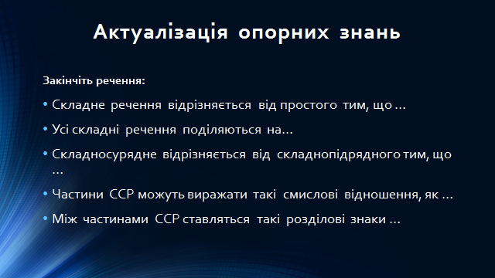

9 клас. «Розділові знаки у безсполучниковому складному реченні»
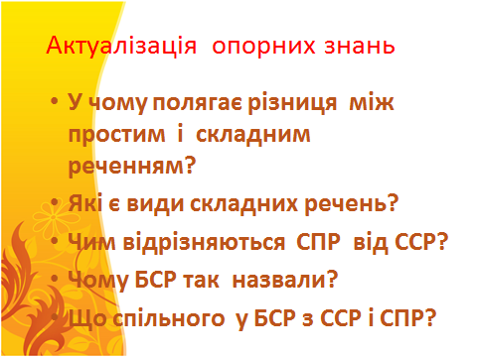

Використання схем під час пояснення нового матеріалу. Зошит для правил
Для мене невід’ємною складовою уроків засвоєння нових знань є використання елементів технології інтенсифікації навчання, розробленого Віктором Федоровичем Шаталовим, що базується на використанні під час вивчення нового матеріалу опорних схем і знакових моделей. Дана технологія спонукає до багаторазового повторення, обов'язкового поетапного контролю, блочного вивчення матеріалу, динаміки діяльності, використання опор, орієнтовної основи дій.
Застосування елементів технології інтенсивного навчання дає можливість формування системи знань, умінь і навичок,навчання всіх дітей незалежно від індивідуальних даних, в окремих випадках прискорене навчання.
На мою думку, надзвичайно важливим під час набуття учнями нових знань є, на мою думку, укладання, де це можливо, схем. Крім того, я є прихильником того, щоби схеми створювалися на очах учнів, тобто безпосередньо під час опрацювання теоретичного матеріалу. Звичайно, готова наочність або мультимедійна наочність(презентації) є яскравими, компактними і естетичними. Однак, вважаю, що використання їх під час пояснення нового матеріалу є малоефективним. Учні швидше запам’ятають кольори плакату або анімацію на презентації, аніж зміст навчального матеріалу, поданий на слайді, а озвучення готової схеми перетворює даний етап уроку на монотонне і шаблонне відтворення теорії. Тоді як створення такої схеми (або на звичайній дошці, або мультимедійній дошці) безпосередньо під час пояснення нового матеріалу дає можливість вчителю своїми діями не лише привернути і тримати увагу учнів упродовж усього етапу оволодіння новими знаннями, а й при потребі (слідкуючи за рівнем засвоєння почутого в очах учнів) повернутися до попередньої думки, інформації. Крім того, якщо будувати опорну схему на основі спостереження за навчальним матеріалом, при чому висновки роблять самі учнів, то у дітей складається враження, що цю схему створили саме вони, що сприяє кращому запам’ятовуванню теоретичного матеріалу.
Оскільки людська пам'ять ( навіть дитяча, що вбирає усе як губка), не здатна постійно тримати інформацію, засвоєну на кожному уроці та зважаючи на кількість та об’єм інформації, які засвоюють учні упродовж дня, року, періоду навчання у школі, практикую ведення учнем так званого «Зошита для правил». Практика показує, що ретельні та працьовиті учні, розпочавши такий зошит у 5 класі, продовжують вести записи аж до 11. Це індивідуальний записник учня, який вчителем не перевіряється і тому ведеться учнем довільно. Зазвичай гімназисти творчо підходять до записів у таких нотатниках, використовуючи ручки різних кольорів, маркери, смайлики і навіть власні «малюнки під настрій». Однак головне його призначення – це внесення ключових правил, які, не секрет, вчитель може перефразувати,спростити, щоб було доступнішим для сприймання чи запам’ятовування,та схем, котрі є своєрідним кодуванням великої за обсягом інформації. Уміння читати ці логічні ланцюжки дають учневі можливість не лише краще орієнтуватися у вивченому навчальному матеріалі та легше його відтворювати, вони насамперед розвивають уміння учня аналізувати, логічно мислити, встановлювати взаємозв’язки між блоками інформації, що, на мою думку, є особливо важливим у сучасному, багатому на потоки інформації, світі.
Одне із головних завдань вивчення мови у школі є розвиток зв’язного мовлення. Легко скласти речення може не кожна дитина. Зазвичай учневі легше застосувати орфографічне правило на письмі або пояснити той чи інший розділовий знак, аніж скласти речення як приклад до правила. Звичайно, вважається, що це завдання початкової школи. Однак часто цю проблему вчителі української мови починають вирішувати лише у середній школі. Оскільки під час складання ЗНО учні повинні написати твір-роздум, кожен урок, починаючи з 5 класу, а особливо в 10-11 класах не може не включати завдання творчого характеру. Якнайкраще для цього слугують прислів’я та приказки, висловлювання відомих людей, афоризми. Пояснити розуміння фразеологізму, його лексичне значення – це своєрідна підготовка до формулювання тези твору-роздуму.
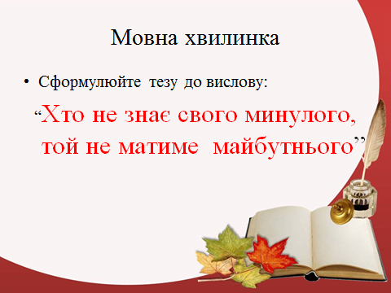

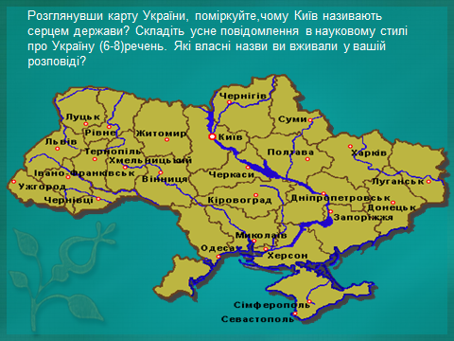
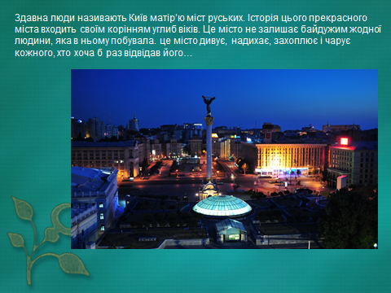
Вдало підібрана наочність до змісту висловлювання допомагає учням, у котрих переважає образне мислення.

Досвід - це серія невдач, кожна з яких чогось та навчить, наприклад, як уникнути невдачі в наступний раз, от крилаті вислови цьому і навчають .
За час своєї педагогічної творчості для себе відкрила таких кілька аксіом:
- Пояснення нового матеріалу будувати лише на основі спостереження за навчальним матеріалом.
- Діти краще запам’ятовують самостійно виведене ними правило на основі співставлення та власного аналізу.
- Володіння правильною термінологією – основа вивчення мови.
- Проговорювання, озвучення будь-якою дії, що виконується під час виконання вправи, - запорука знань.
- Розуміння навчального матеріалу до дитини приходить, коли вона проговорила його з крейдою біля дошки.
- Якщо виявиться, що діти призабули вивчене у попередніх класах, варто спочатку відновити його, а лише потім повернутися до нового матеріалу.
- Учні вчать предмет лише тоді, коли поважають і люблять учителя.
- Дитина – це особистість, тому потрібно зважувати кожне слово, що злітає з моїх уст.
- Вдалий урок – це уміле поєднання продуктивної навчальної діяльності та хвилинки неформального спілкування.
- Щира усмішка вчителя – запорука відсутності конфлікту на уроці.
- Якщо під час заняття учень дивиться на годинник – значить урок не цікавий, пора шукати нові методи навчання.
- Питання «чому?» повинно звучати упродовж уроку на кожному етапі.
- Навчальна дисципліна під час заняття - фундамент якості знань учнів.

Зважаючи на швидкоплинність життя,
ми не можемо дозволити собі
витратити час на завдання,
які не ведуть до нових результатів.
Л. Ландау
Найперспективнішим і найпродуктивнішим із методів вважаю метод проектів. Адже саме він створює умови для творчої самореалізації учнів, підвищує мотивацію для отримання знань, сприяє розвитку їхніх інтелектуальних здібностей. Учні набувають досвіду вирішення реальних проблем з огляду на майбутнє самостійне життя, які проектують у навчанні.
Хоч «Метод проектів» зародися в надрах американської системи навчання наприкінці XIX ст., однак і сьогодні він набуває дедалі ширшого застосування як метод навчання, форма організації занять, педагогічна технологія, система організації навчання.
Відповідно до методики реалізації даної технології, обов’язковими є наступні етапи:
1. Початок (визначення теми, мети, завдань, формування робочих груп).
2. Планування (аналіз проблеми, постановка завдань, уточнення інформації, синтез ідей, плани).
3. Прийняття рішень («мозковий штурм», обговорення альтернатив» вибір оптимального варіанта).
4. Виконання (робота з виконання проекту).
5. Перевірка та оцінювання результатів (аналіз виконання проекту, з'ясування причин досягнень і невдач).
6. Захист (колективний аналіз діяльності).
Великою перевагою проектної діяльності є вміння, які набувають учні, а
саме:
планувати свою роботу, попередньо прораховуючи можливі результати;
використовувати багато джерел інформації;
самостійно збирати і накопичувати матеріал;
аналізувати, співставляти факти, аргументувати свою думку;
приймати рішення;
установлювати соціальні контакти (розподіляти обов'язки, взаємодіяти
один з одним);
створювати "кінцевий продукт" - матеріальний носій проектної діяльності
(доповідь, реферат, фільм, календар, журнал, проспект, сценарій);
підготувати цикл занять з тем, які зацікавили б учнів середніх класів;
представляти створене перед аудиторією;
оцінювати себе та інших.
Використання проектного навчання дає свої результати. Зокрема:
- Здійснюється практико орієнтований підхід до навчання;
- Реалізується формування ключових компетенцій (соціальних, полікультурних, інформаційних, комунікативних тощо);
- Розвивається ініціативність та самостійність учнів.
На уроках української мови та літератури метод проектів реалізується через самостійну діяльність учнів, що супроводжується гнучким керівництвом учителя, спрямована на розв’язання творчої, дослідницької, особисто або соціально значущої проблеми і на отримання конкретного результату у вигляді матеріального або ідеального продукту.
Робота над проектом дозволяє дитині реалізувати інтелектуальну й емоційну складову своєї особистості, впливає на розвиток таких рис характеру, як цілеспрямованість, наполегливість, відповідальність, комунікативність, креативність.
Під час вступного заняття обов’язково нагадую учням, що проект — це «п’ять П»:
• проблема — проектування (планування);
• пошук інформації;
• продукт;
• презентація,
• портфоліо, тобто тека, у якій зібрані всі робочі матеріали, зокрема чернетки, денні плани, звіти та ін.
Організовуючи роботу учнів над новим проектом, враховую наступні критерії та вимоги до навчального проекту:
1. Робота над проектом завжди спрямована на розв’язання конкретної проблеми — дослідницької, інформаційної, практичної.
2. Планування дій завжди починається з проектування власне проекту, зокрема із визначення виду продукту і форми презентації.
3. Дослідницька робота учнів є обов’язковою умовою кожного проекту. Відмітна ознака проектної діяльності: пошук інформації, яку проектна група потім обробляє, осмислює й доводить до відома решти учасників проекту.
4. Результатом роботи над проектом є продукт, який створюється учасниками проектної групи в ході розв’язання порушеної проблеми.
5. Представлення готового продукту з обґрунтуванням, що це найефективніший засіб розв’язання поставленої проблеми.
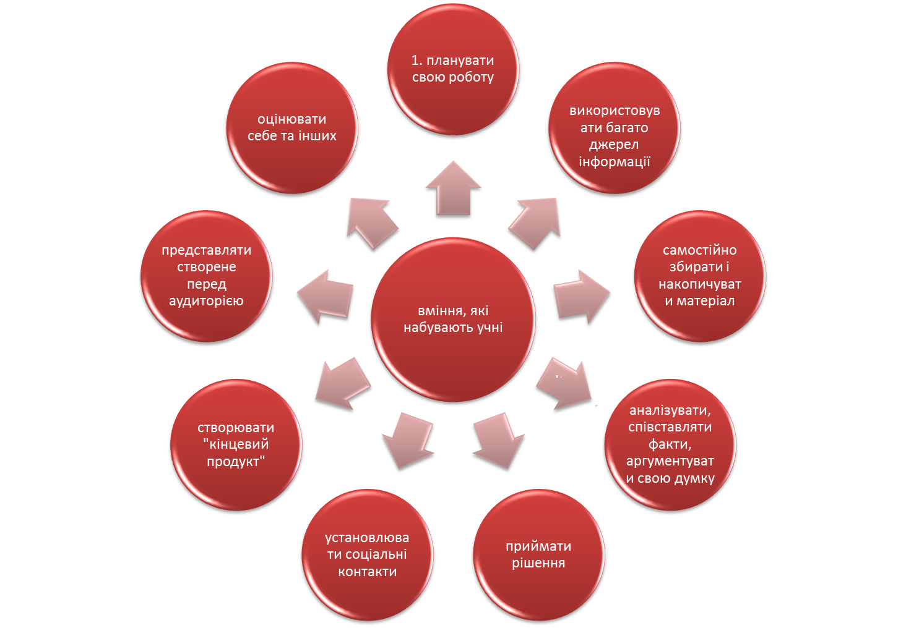
Проектний метод перд іншими має такі переваги:

Технологію проектного навчання активно використовую в 10-11 класах. Як відомо, вивчення кожної теми передбачає систему роботи над засвоєнням нових знань, закріплення їх шляхом виконання тренувальних вправ та уроку контролю. Крім того, пропоную учням за період опрацювання розділу створити власний проект, який теж оцінюється. Гімназисти із задоволенням беруться за створення проектів, оскільки творчі роботи зазвичай заслуговують високої оцінки. Роботу над кожним проектом починаю із вступного уроку, на якому обговорюються зміст та вибір проекту, форми захисту. Зазвичай їх пропонують самі учні. Якщо виникає кілька пропозицій, то вони обговорюються й обирається найцікавіша. Після цього я узагальнюю думки учнів, формулюю чітку тему для кожного проекту та учасника (групи). Один великий проект поділяється на кілька міні-проектів. Відповідно до методики реалізації даного методу, учні розпочинають роботу щодо збирання необхідної інформації та визначення основних напрямів його аналізу. Наступним етапом є обробка інформації й обговорення змісту та форми звіту. Останньою ланкою в проектній системі є звіт-презентація проекту, котрий відбувається під час узагальнюючого уроку з вивченої теми та тематичного оцінювання.
Роботу над проектами розпочала ще з випускниками 2009 року, котрі, готуючись до ЗНО, результати якого вперше зараховувалися як ДПА і не підлягали коригуванню, серйозно підходили до підготовки. Їхнім завданням було щотижня писати по одному твору-роздуму відповідно до вимог. За період навчання в 11 класі таких творів назбиралася ціла збірка. Зважаючи на те, що клас, з яким я працювала, складали учні в основному високого та достатнього рівня знань, вирізнялися творчим та нестандартним мисленням, роботи вирізнялися глибиною, оригінальністю, багатством мовлення і в більшості могли слугувати зразком для наступних поколінь гімназистів нашого закладу. На жаль, це був мій перший досвід роботи над довготривалим проектом, і, дбаючи про результат своїх вихованці, я роздала їм творчі роботи, аби перед ЗНО ще раз нагадали свої напрацювання з різних тем. Даний проект не мав завершення. Проте для дітей це був неоціненний досвід, який вилився у відмінний результат: усі 16 учнів моєї групи (100%) склали ЗНО на оцінку високого рівня – 181 -197 балів.
Випускники 2009 року втілили в життя ще один проект «Моє прощання зі школою», метою якого було створення поезій, пісень або прози, присвячених рідній альма-матер. Кращі думки та творчі роботи лягли в основу оригінального сценарію випускного вечора цих одинадцятикласників і прозвучали із уст самих авторів.

А на клумбах перед школою цвіли ромашки…
Тягнулися до сонця, раділи весні, усміхались перехожим та учням. У нашу гімназію знову прийшла весна. З’явилася несподівано, якось аж надто раптово. Остання весна у стінах рідної школи для мене та ще двадцяти дев’яти учнів. Що принесла нам вона? Спогади, надії та осмислення теперішнього. Ми – випускники. Ми вже дорослі!
Стою перед школою, легенький вітерець овіває атласний фартушок шкільної форми. Й досі не віриться, що ми вже дійшли до фінішу на гімназійній лінійці. Зараз я усвідомлюю, що вже зовсім скоро попрощаюсь із людьми, які були поряд одинадцять років, з місцем, яке називала другим домом. Розумію, але не хочеться вірити…Ми ж іще такі діти. Нам хочеться бути разом, ходити всім класом на пікніки чи просто втікати з уроків.
Вдало написала Ліна Костенко: «Єдиний, хто не стомлюється, - це час,
А ми - живі, нам треба поспішати!»
Поспішати… Саме цього зараз і не хочеться зовсім. З кожним днем усвідомлюю, що залишається все менше і менше часу. А у думках – спогади … Про те, що зуміла, а що так і не встигла зробити у стінах рідної гімназії.
Прогулююсь по школі, а в голові вирує минуле – веселі дискотеки, щирі друзі, привітні вчителі. І стискається серце, коли лунають слова: «Ви – випускники. Скоро ви покинете школу».
А ромашки продовжують посміхатися сонечку… Вітер лагідно торкається до заплаканих очей. Востаннє цього року для нас пролунає дзвінок! Востаннє ми сядемо за парти ще учнями Чортківської гімназії ім. Маркіяна Шашкевича! Востаннє подивимося в очі вчителю, що прийде на урок… Востаннє до нас прийде дитинство, щоб сказати «до побачення!»
І ми, мов журавлята, вилетимо із рідного гнізда назустріч новому дню під назвою «Життя». Прощавай, школо! Пам’ятай своїх дітей, своїх випускників 2009 року!!!
Оксана Весновська

Ось і кінець життя шкільного,
Дитинства надійшов кінець.
Вже скоро вирушу в дорогу,
В життя доросле навпростець!
Гніздечко отчеє покину,
І полечу між люди в світ…
Тому в сьогоднішнюю днину,
Вам дякую за все як слід.

А дякую вам, мамо, тату,
За вашу ласку і любов,
Науку мудру і багату,
За те, що я не знав відмов.
Кажу спасибі вам, завжди-бо
Я міг підтримку в вас знайти
І, несучи важчезну глибу,
За допомогою прийти.

А ще вам дякую за те ще,
Що тим, ким зараз є, я став,
І досягати якнайвище
З плечей я ваших змогу мав.
За те, що виріс патріотом
та сином рідної землі,
І що падінням кожним й зльотом
Ділитися із вами міг.

А на кінець-бо попросити хочу:
Ви не сумуйте, що вже скоро йду, —
Не раз ще вернусь в отчу хату,
Ще не одну розділю радість і журбу…
Андрій Кащинець

Більш вдумливо і активно метод проектів почала використовувати з 2011 року. Проект «Байконоска» передбачав створення байок на основі фразеологізмів ( прислів’їв та приказок). Проект був довготривалий, розрахований на два місяці. Однак завершився лише наприкінці навчального року. Кожна байка, оскільки була авторська, перечитувалася,опрацьовувалася та перероблялася нами – учнем і вчителем – не один раз через електронну пошту, що дає можливість швидкого листування. Крім того, коли зміст байки був погоджений мною, вона надсилалася до редакційної групи (учнів, котрі добре володіють нормативною українською мовою) та групи художніх редакторів (учні з високими навичками володіння комп’ютером та художніми здібностями, мисленням), створених із учнів кожного класу. Вони відповідно відредагували та підібрали ілюстрації до кожної байки. В кінці навчального року даний проект завершився і був узагальнений у вигляді збірки «Байконоска».
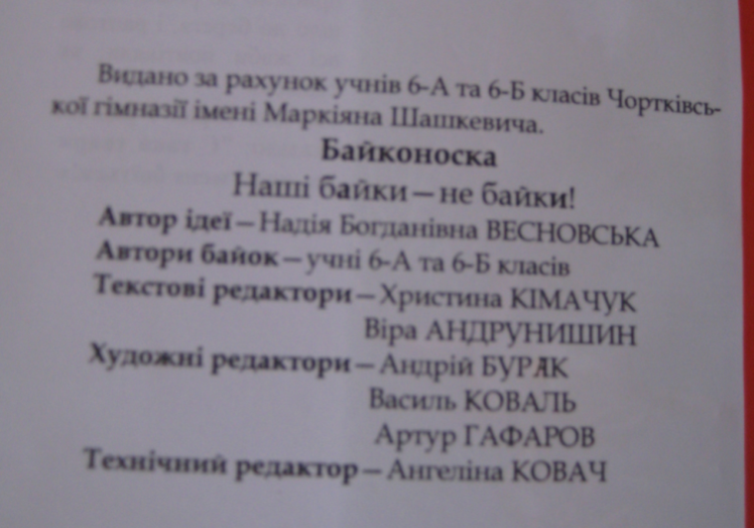
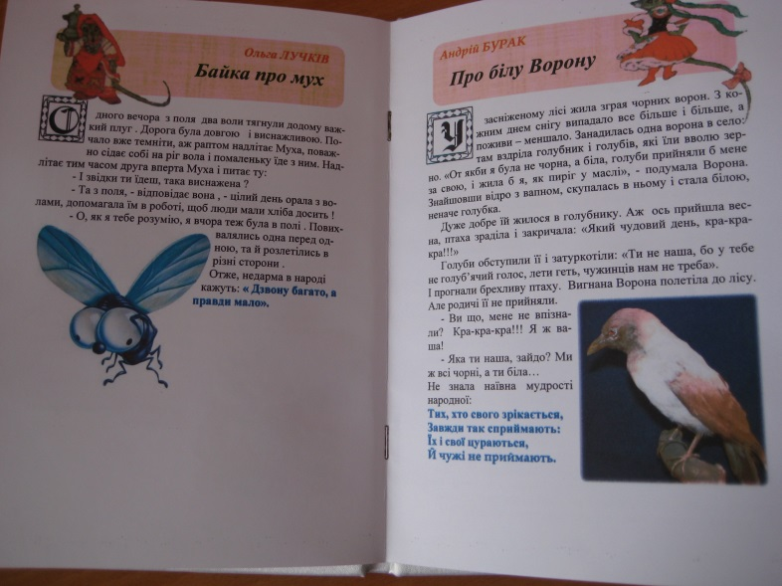
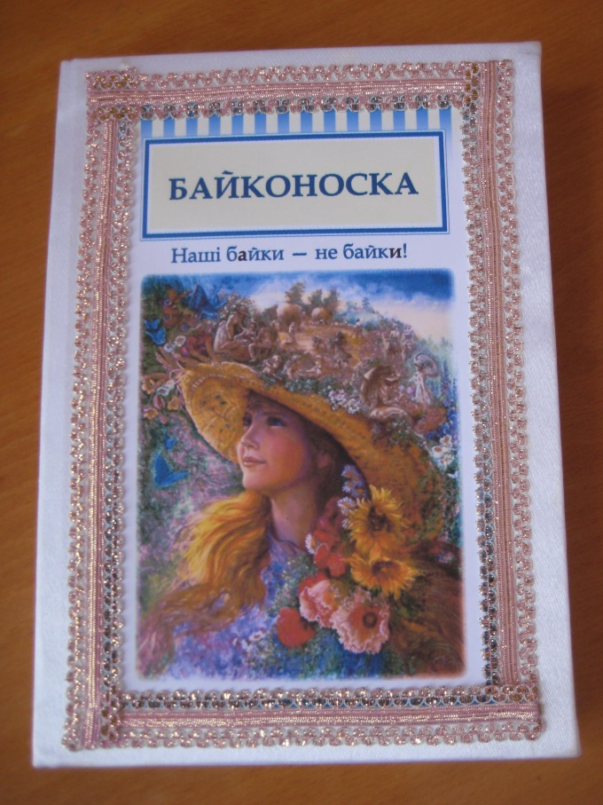

Як і в кожній збірці, учні створили вступні статті « Любий друже!» та «Байка – втілення народної мудрості», написані учнями.
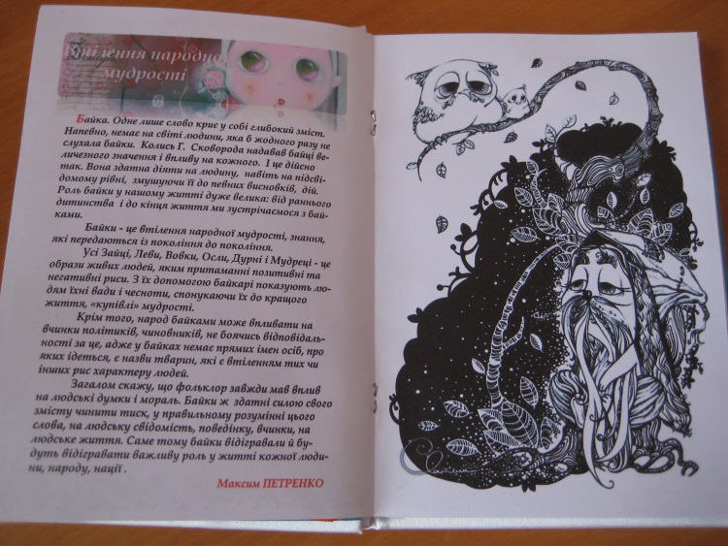
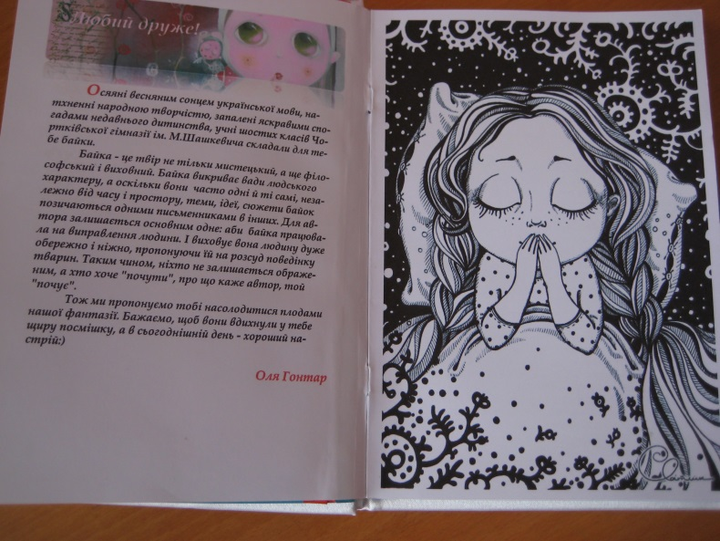

Домашні завдання – це міні-проекти
Можливості Інтернету використовую для швидкого обміну інформацією зі своїми учнями. Для цього широко практикую виконання домашніх завдань у вигляді міні-проектів: укладання словникових диктантів, тестових завдань, презентацій – через електронну пошту. Такий вид спілкування з учнями дозволяє не лише бути в тренді сучасності, іти в ногу з часом, говорити з учнями мовою їхнього часу, іншими словами бути сучасним вчителем, а ще й будувати конспект та йти на урок поінформованою, бачити, хто з учнів виконав домашнє завдання і на якому рівні. Це, в свою чергу, дозволяє економити такий дорогоцінний та швидкоплинний час уроку, не витрачаючи його на різні з’ясування причин.
Особливо цікавими для учнів стали міні-проекти:
- 8 клас, розвиток зв’язного мовлення
Опис процесу праці “Приготування родинної страви”
Зміст проекту передбачає створення вдома з батьками традиційної родинної страви із наступним її описом та фотографіями, що підтверджують усі виконані дії.
Очікувані результати:
- Оволодіння навичкою опису процесу праці у науковому (художньому) стилі;
- Робота з комп’ютером;
- Родинне виховання;
- Збереження українських традицій.

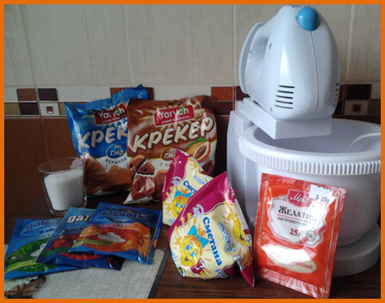
Собків Анастасія
Проект «Моя улюблена родинна страва»
РЕЦЕПТ ТОРТА «БИТЕ СКЛО»
Для торта потрібні наступні продукти:
1 л. сметани
300 гр. цукру
3 пачки галаретки різного кольору
25 гр. желатину
1 пачку крекеру вершкового та шоколадного
1 апельсин, 2 банани , 1 ківі
Перший етап.
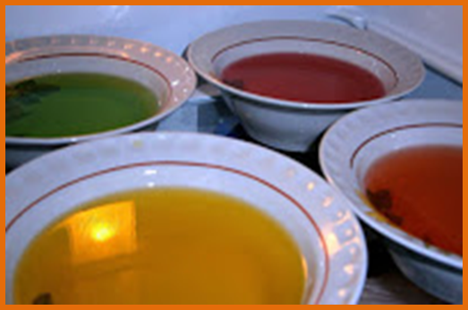
3 пачки галяретки розвести у 300 мл.
Гарячої кип’яченої води .
Розмішати , покласти в холодне
місце для застигання.

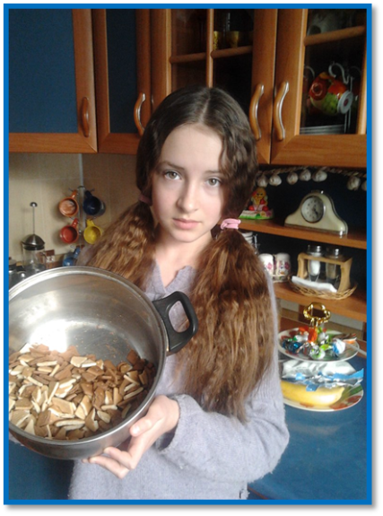
Другий етап.
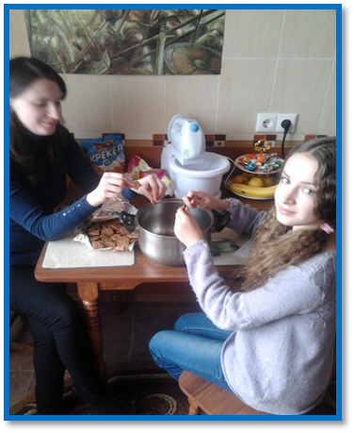
Покришити крекер на 4 частини в посудину

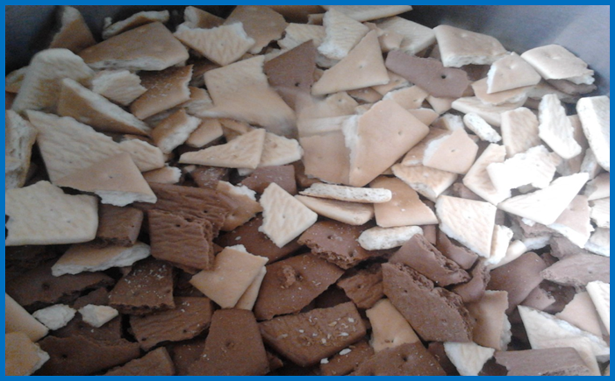

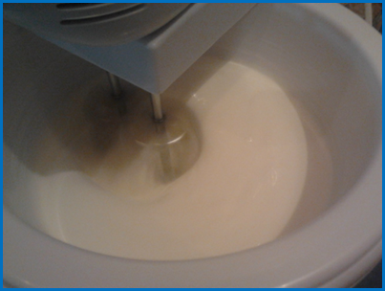
Третій етап.
Пачку желатину розчинити в горнятку кип’яченої води . Поки він розчиняється переходимо до четвертого етапу .
Четвертий етап.
Збити сметану з цукром . Додати желатин .

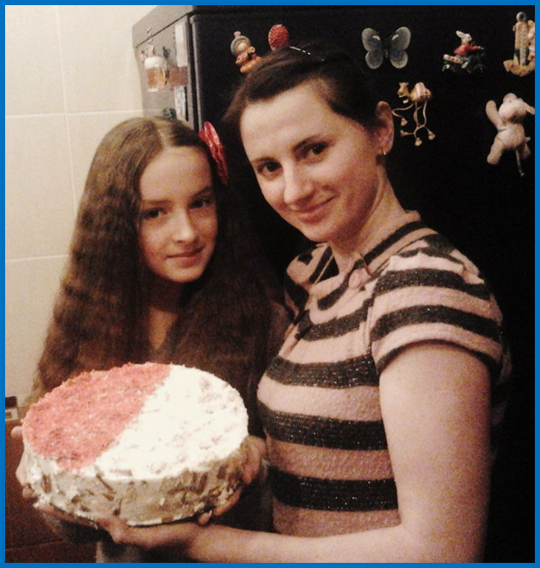
П’ятий етап.
1 апельсин, 2 банани , 1 ківі та галяретку порізати на кубики , додати до крекера, усе перемішати зі сметаною та влити у форму. Поставити у холодильник для застигання.

- 9 клас, розвиток мовлення
Опис пам’ятки архітектури
Завданням для учнів у даному міні-проекті було описати архітектурну споруду, у якій перебував учень, підтвердивши своє перебування фотографіями. Оскільки у закладі з 2012 по 2017 р.р. проводиться експериментальна діяльність регіонального рівня щодо вивчення впливу полі культури на розвиток особистості учня, то пропонувалося перевагу надавати спорудам в інших країнах.

Тетяна Мероник
Архітектурна перлина Лондона
План
1. Символи Лондона.
2. Розкішний дизайн будівлі:
а) екстер'єр;
б) статуя Вікторії;
в) варта в червоних мундирах;
г) зоопарк
д) інтер'єр.
3. Обов'язкова зупинка в екскурсії.
Лондон майорить прекрасними спорудами. До них належить Біг Бен, " жива вежа", Тауер. Проте найбільше мене вражає Букінгемський палац. Він був створений для герцога у 1703 році. Той прагнув мати житло небаченої розкоші і краси.
Екстер'єр будівлі в готичному стилі зовсім не схожий на внутрішнє її оздоблення. Темні стіни, маленькі вікна, масивні колони створюють відчуття самотності.
Золотиста статуя Вікторії виблискує під промінням сонця і гордо височіє поміж різноманітних клумб і фонтанів. Своїм блиском вона наче зазирає в душу і осяває кожен темний куточок.
Захоплює подих варта в червоних мундирах. Вона, незважаючи на погоду людей, пору року чи дня, вірно і непорушно стоїть навколо палацу і стежать за порядком.
Прогулюючись парком, туристи можуть бути налякані, адже там вільно крокують фламінго, пелікани, лисиці та інші тварини. Це стало улюбленим місцем маленьких діток, не всюди можна побачити таку різноманітність фауни.
Зайшовши всередину, ми неначе попадаємо в казку. Приміщення в стилі бароко нагадує сюжет з мультфільму про принцес. Високі стелі та персикові з позолоченими елементами стіни надають відчуття простору і свободи. Картини славетних митців насичують розум і душу духовним скарбом. Відвідавши величезну бенкетну зали, ми мимоволі згадуємо мотиви середньовічних бальних пісень. Люстри з тисячами свічок допомагають нам відчути запах давнини.В їдальні наш ніс може вловити тонкі нотки аромату смаженої баранини і старого вина. Дубові темні столи, покриті шовковими червоними скатертинами і в'язаними гачком стрічками, манять присісти на мить.
Букінгемський палац вже давно став візиткою міста. Кожному туристу варто позначити це містечко на карті як обов'язковий пункт для відвідування.
Усний виступ учня супроводжується презентацією, що містить фотографії, котрі унаочнюють висловлювання.
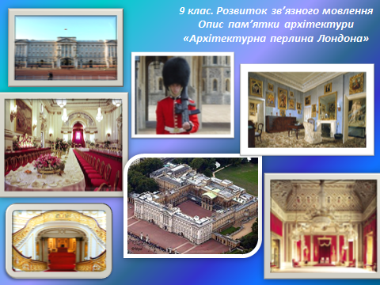

Зацікавити учнів вивченням теоретичного матеріалу можна шляхом залучення їх до створення проектів - мультимедійних презентацій до розділів мовознавства, що вивчаються. Зокрема, починаючи з 2012 року мої учні 10-11 класів уклали презентації до проектів:
- «Цікава Орфографія»
- «Вивчаючи Морфологію»
- «У світі Синтаксису»
Цінність даного проекту полягає втому, що учні, опрацювавши різні джерела з теоретичним матеріалом, укладають лаконічні правила з прикладами в окремі слайди. Під час захисту проекту озвучують вивчене, тим самим ще раз засвоюють теорію для себе. Вчитель дану презентацію може використати у молодших класах під час вивчення аналогічної теми.
Проект «Цікаві орфографія».
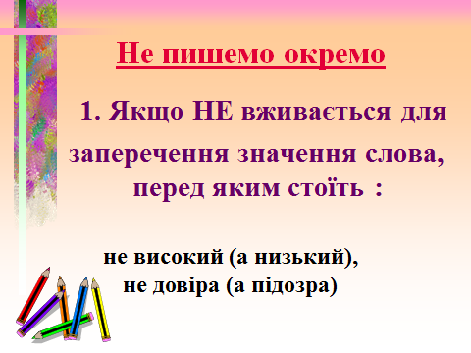
Марина Роговська
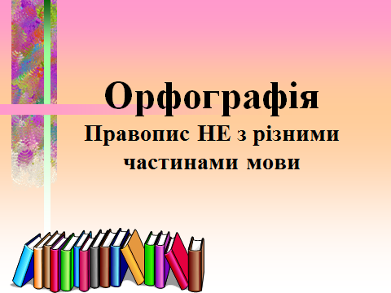
«Написання частки НЕ з різними частинами мови»

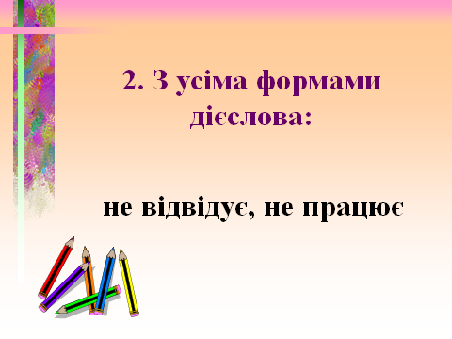

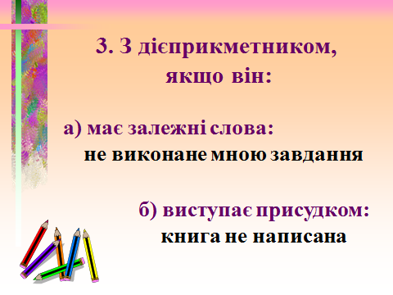
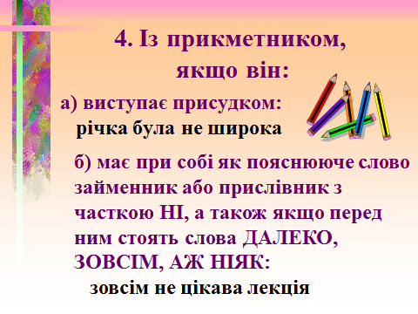
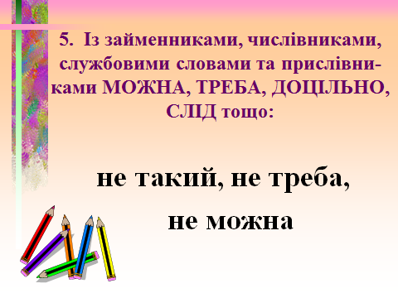

І так далі…
Проект «Вивчаючи Морфологію»
Анастасія Грошева «Іменник»
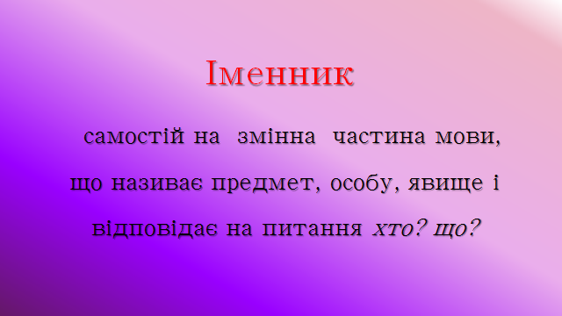
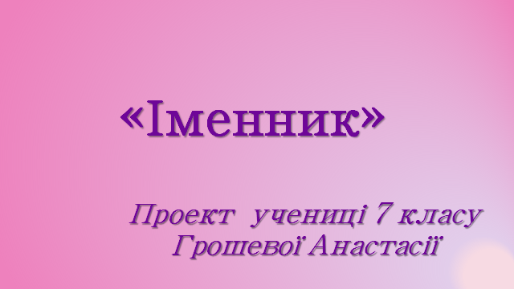

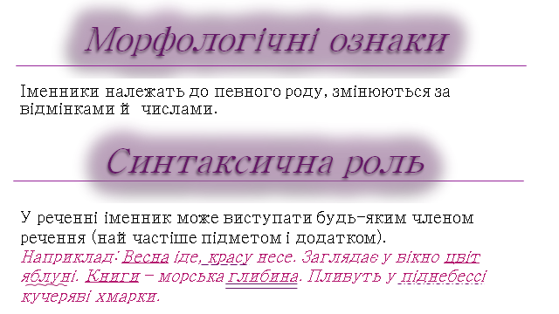
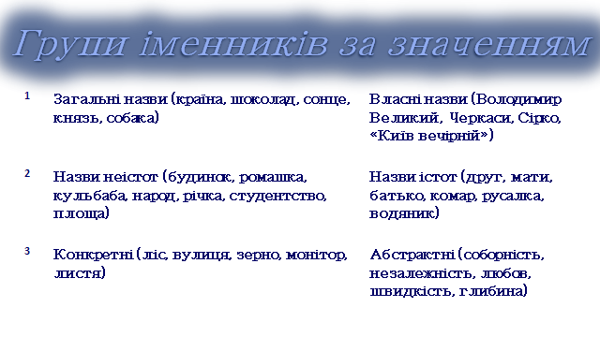

Проект «У світі Синтаксису»
Бадлюк Христина «Складносурядне речення»
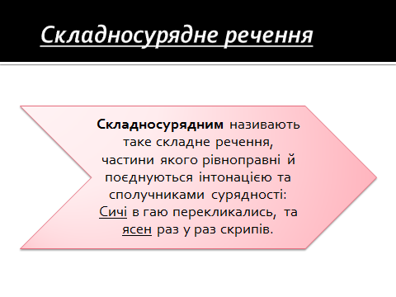
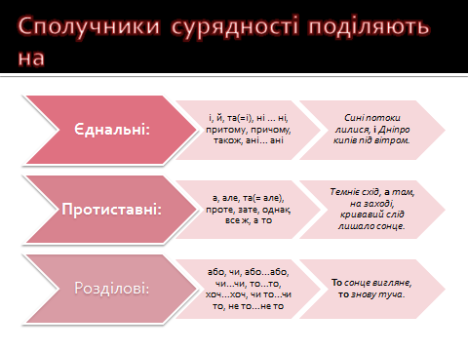

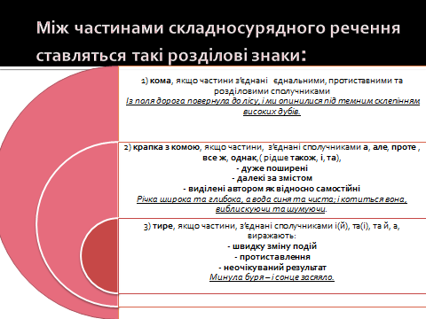
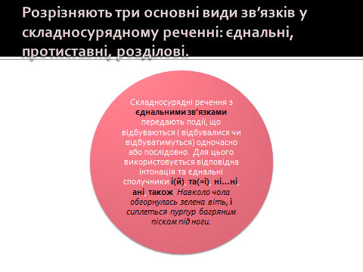

Цікавим і потрібним для гімназистів, на мою думку, є створення презентацій «Слова іншомовного походження». Таке завдання одержують учні, вивчаючи теми «Написання слів іншомовного походження» («Орфографія») та «Запозичені слова» («Лексикологія»). Під час виконання цього домашнього завдання учні не лише знайомляться із лексичним значенням невідомих слів, а й з особливостями їх написання та наголошення. Разом з тим здійснюється полікультурне виховання через вивчення особливостей побуту, звичаїв, географії та країнознавства інших народів світу.
Даний вид домашнього завдання має ще й навчальну мету, і вчитель може використати учнівські презентації для роботи на уроці, оскільки перший слайд, який укладає учень, містить словниковий диктант із слів, лексичне значення яких подається у наступних слайдах . Останнім слайдом є самоперевірка.
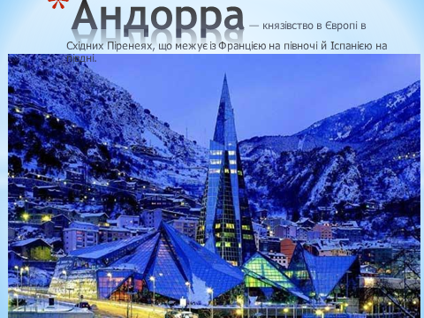
Враховуючи поради психологів, котрі зазначають що учень будь-якого класу – це перш за все дитина, і навчальний матеріал краще сприймається, якщо він ілюстрований, тому наголошую, щоб кожне слова супроводжувалося відповідним фото або малюнком. Інколи творчі учні доповнюють свої презентації ще й музичним супроводом. Тому такі учнівські проекти пізнавальні, захоплюючі, яскраві, і сприяють активізації розумової діяльності учнів на уроці. Для прикладу, презентація учениці 10 класу Війтюк Надії.
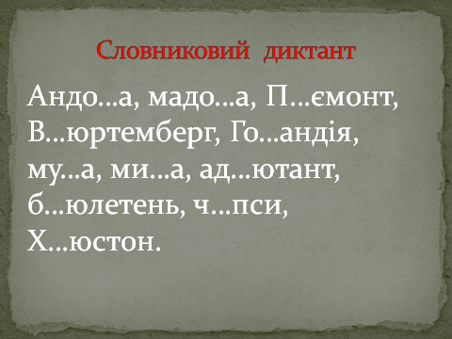

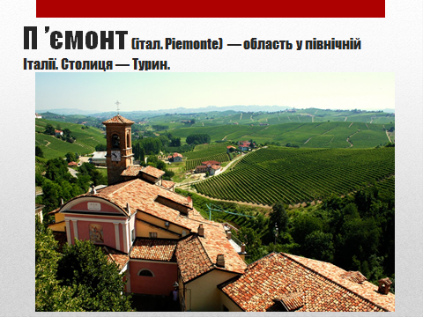

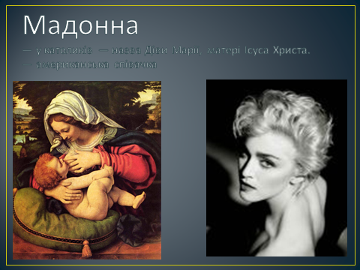

І так далі.
І Останній слайд:
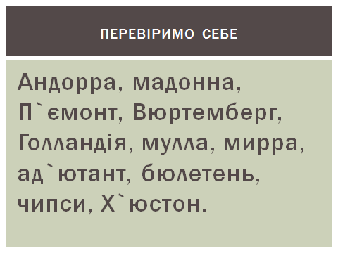

З метою якісної підготовки до ЗНО та відповідно ДПА, намагаюсь придумувати домашні завдання-міні-проекти, що спонукають учнів звертатися і до вивченого з мови, і до прочитаного з літератури. В 10-11 класах практикую до вивченого мовного матеріалу складання учнями тестових завдань із використанням прикладів художнього твору, котрий вивчається на літературі. Аби знайти потрібний приклад до правила, учням доводиться перечитувати твори або хоча б їх уривки по кілька разів. А це, в свою чергу, не може не залишити сліду у пам’яті дитини, що вже є позитивним.
Марія Тронт
Тести до теми «Відокремлені члени речення»
за твором Осипа Назарука « Роксоляна»

1.Установіть відповідність.
Відокремлений член речення |  | Приклад
1 | Обставина | а | «То старий Дропан , львівський купець, їхав із сім’єю в Рогатин женити свого одинака Стефана…»
2 | Додаток | б | «Якась тітка Настуні гаряче противилась тому, кажучи,що перед самим весіллям не годиться.»
3 | Означення | в | «Потім глянула глибоко в очі молодій і, навіть, не звернувши уваги на Стефана, поспішно відійшла.»
4 | Прикладка | г | «Настуню вибрала собі одна з султанських одалісок,  гарна. Але дуже розпещена туркеня.»
А Б В Г Д  1  2  333 3  4 |  | д | «Крім вроди, Настя була наділена ще багатьма чудовими якостями.»
( 2 бали

2.Установіть відповідність.
Відокремлений член речення |  | Приклад
1 | Обставина | а | «Тітка вже не противилася, у напруженню очікуючи»
2 | Додаток | б | «Служниці, між ними й Настя, кінчили одягати султанську одаліску в м´ягкі нічні шати й мали розходитися, як надійшов Кізляр – ага, начальник чорних слуг у ранзі великого візира »
3 | Означення | в | «Настуня після наказу своєї пані скромно стала коло дверей її кімнати, поклала руку на залізні грати відчиненого вікна, у яке заглядали розцвілі квіти білого ясміну, пронизуваті таємничим сяйвом місяця»
4 | Прикладка | г | «Він, очевидно, взяв все на рахунок незнання мови і звичаїв»
А Б В Г Д  1  2  333 3  4 |  | д | «У гаремі, опріч Насті, було ще безліч невільниць»
( 2 бали)

3.Установіть відповідність.
Відокремлений член речення |  | Приклад
1 | Обставина | а | «Забула з перестраху додати який – не будь титул, належний володареві Османів»
2 | Додаток | б | «Молодий Сулейман підійшов до неї і, взявши її за руку, повторив своє питання»
3 | Означення | в | «А груди її так хвилювалися, що запримітив се султан…»
4 | Прикладка | г | «Перед нею став і стояв у блиску місячного світла, у всій красі й молодості своїй, первородний син і правний наслідник Селіма Грізного, - Сулейман Величавий, - пан Царгорода Єрусалима…»
А Б В Г Д  1  2  333 3  4 |  | д | «На відміну від інших невільниць, дівчина виділялася своєю вдачею»( 2 бали)
4.Установіть відповідність.
Відокремлений член речення |  | Приклад
1 | Обставина | а | «Був переконаний, що вона думає, що він уже перебув третю любов…»
2 | Додаток | б | «Усе в ній задовольняло, за винятком характеру»
3 | Означення | в | «У ту мить молодий Сулейман обхопив поглядом обидві жінки. І сказав до Насті, збираючись до відходу»
4 | Прикладка | г | «Але Кізляр-ага, чоловік серйозний, промовив до неї поважно»
 |  | д | «Скута страхом дівчина, стояла нерухомо»
( 2 бали)
 | А | Б | В | Г | Д
1
2
333 3
4

5.Установіть відповідність.
Відокремлений член речення |  | Приклад
1 | Обставина | а | «Хвилинку стояла перед ложем, протираючи очі, бо думала, що спить…»
2 | Додаток | б | «Потім утома зробила своє, і сон зморив її»
3 | Означення | в | «Йому, панові трьох частин світу, опиралася його власна невольниця… »

 | А | Б | В | Г | Д
1
2
333 3

6.Установіть відповідність.
Відокремлений член речення |  | Приклад
1 | Обставина | а | «У поведінці дівчини було багато незрозумілого, навіть подекуди дивного»
2 | Додаток | б | «Сіла до столу і несміло зачала куштувати присмаки із султанської кухні, думаючи про Сулеймана»
3 | Означення | в | «Молода невольниця, спочатку дуже заслухана в бесіду бувшого монаха, перервала …»
4 | Прикладка | г | «Великий султан Османів, володар трьох частин світу, ішов в облаках райської розкоші – з бідною дівчиною, невольницею»
А Б В Г Д  1  2  333 3  4 |  | д | «Як тінь, пішов за нею молодий Сулейман»
( 2 бали)

Починаючи з 2015 року гімназисти старших класів створюють відео проекти. У даному навчальному році записані відео презентації вивчених орфограм.

Часто проектне навчання використовую як основний метод уроку, який об’єднує усі його етапи. Проект короткотривалий і створюється упродовж заняття. Для прикладу, конспект уроку для 5 класу.

Тема: Значення мови в житті людини і суспільства. Українська мова – державна мова України.
Мета: розширити відомості п'ятикласників про функції мови та її роль у житті людини, сформувати поняття «нація», «народ», «державна мова»; ознайомити учнів зі статтею 10 Конституції України; формувати вміння аналізувати висловлювання, формулювати головну думку зв’язного висловлювання; сприяти усвідомленню себе як частини нації, усього народу, значення мови в житті суспільства й ролі української мови як державної в Україні. Виховувати почуття самосвідомості, любові та поваги до рідної держави, мови, народу.

Епіграф уроку: Як парость виноградної лози,
Плекайте мову…
Максим Рильський

Хід уроку
І. Організація класу до уроку ( робота учнів у групах). 1 хв.
ІІ. Активізація пізнавальної діяльності. 1 хв.
Вибігло на вулицю дитя,
Слово – і відлунює діброва.
З уст його маленьких, як життя,
Проростає українська мова.
- Тату, наш лелека прилетів!
- Мамо, чуєш мову солов’їну?..
І здається, тисяча світів
Слухає співучу Україну (О. Лупій).
ІІІ. Оголошення теми і завдань уроку. 2 хв.
- Висловіть свої думки, про що ми поведемо сьогодні мову?
Висновок: Отже, на сьогоднішньому уроці ми поговоримо про те, що для кожного українця є найдорожчим, і яку ж роль відіграє рідна мова у його житті.
IV. Мотивації навчальної діяльності.
1.Робота з текстами на картках( групи одержують різні тексти) 5 хв.
Завдання. Опрацювавши матеріал картки, обговоривши у групі, сформулювати головну думку зв’язного висловлювання одним-двома реченнями.
Картка 1.
Україна має благодатний клімат, а за природними ресурсами це найбагатша країна Європи. З півночі до Чорного моря течуть три великі ріки: могутній Дніпро, Південний Буг та Дністер. За територією це друга після Росії країна Європи, а за численністю населення вона наближається до Франції. Розташована на основних шляхах між Європою і Азією часто ставала жертвою нападів войовничих кочівників. Запекла боротьба з ними вичерпувала людські та матеріальні ресурси. Пізніше тут з’явилися оборонці її кордонів – козаки, котрі стали центральними постатями української культури та історії (за О.Субстельним).
Картка 2.
Наша земля –це Україна. Тому ми називаємося українці. От яку Франції-землі живуть французи, у Німеччині - німці, у Польщі – поляки. Кожен народ по своїй землі прозивається. Правда, коли Росією правили петербурзькі царі, то вони, бажаючи всіх поклонити під одне ярмо, веліли усім прозиватися «русскімі». Але ми не «русскіє», і не «хахли», і не «малороси», а тільки українці, а рідний край наш – Україна. І чи ти маленький, чи ти великий – з гордістю маєш називати себе своїм іменем. З гордістю, тому що твій народ боровся за свою свободу (за Г.Хоткевичем).
Картка 3.
Кожна нація і народ створили десятки тисяч слів. Одні з них звучать вагомо й живуть довго, інші з часом стираються, темніють, як мідяки, і щезають з пам'яті людської. Але є слова, які можуть зникнути тільки тоді, коли зникне сам народ, що створив їх. До таких належать прекрасні слова Батьківщина, Україна, вони вічні, як вічний народ. За ними стоїть цілий світ. Ніжні сердечні слова говоримо ми про Україну. Для багатьох вона стала мукою, за Україну віддавали життя її сини. У часи національного гніту Україна стала сумлінням кращих умів тих, хто боровся за честь свої Вітчизни, хто йшов за неї до тюрем та заслань (за В. Симоненком).
Картка 4.
Україна… В одному вже слові – музика смутку й жалю. Україна – країна, де найбільше люблять волю і найменше її мають. Країна гарячої любові до народу і чорної йому зради. Довгої, вікової героїчної боротьби за волю, в результаті якої – велетенське кладовище, високі в степу могили, руїна та прекрасна на весь світ, безіменна, невідомо коли і ким складена пісня.
Україна – це тихі води і ясні зорі, білі хати, лани золотої пшениці, медовії та молочнії ріки.
Україна – розкішний вінок із рути і барвінку, що над ним світять заплакані золоті зорі.
Висновок: Кожен з нас – це складова великої держави, чарівної і неповторної України, нашого спільного дому (робота з картою України).
V. Опрацювання нового матеріалу.
1. Робота з енциклопедією. 1 хв.
- Яку інформацію подає Велика українська енциклопедія про таку держав, як Україна?
(один з учнів зачитує коротку інформацію із енциклопедії на вчительському столі)
2. Створення позитивної мотивації діяльності учнів на уроці. 3 хв.
- На сьогоднішній урок кожен з вас повинен був принести свою фотографію у колі родини. Давайте помістимо наші світлини на карті України, тим самим показуючи, що це наша рідна земля, батьківщина для кожної родини.
- Як ви гадаєте, якщо зібрати усіх жителів України, як їх можна назвати одним словом? (нація, народ)
3. Робота із тлумачним словником. Визначення понять «нація», «народ». 2 хв.
Висновок: Усі ми – єдиний народ, велика нація, що формувалася упродовж багатьох століть.
4. Моделювання мовленнєвих одиниць. 3 хв.
- Для багатьох поетів і письменників мова — золотоносна ріка, що виблискує на хвилях поетичних рядків, прозових творів, переливаються в душу нації, творить почуттєву нерозривність українського серця й української землі. Уявіть себе митцем слова й доберіть 5-6 образних визначень до слова мова.
Зразок:
Мова — неоціненний діамант.
Мова — найбільший скарб народу.
Мова — ... .
5.Створення проблемної ситуації. 2 хв.
- Як ви вважаєте, що вказує на те, що певна сукупність людей належить до однієї нації?
6.Робота з підручником. 5 хв.
- Чи знаєте ви, що сьогодні у світі живе понад шість мільярдів людей. І говорять вони приблизно на трьох тисячах мов. Як ви думаєте, чому така велика цифра, що вказує на кількість людей, не відповідає кількості мов на планеті?
- Прочитайте висловлювання про мову (с. 5, вправа 2) і назвіть слова-іменники, якими відомі письменники називають нашу мову.
7. Ознайомлення учнів зі статтею 10 Конституції України. (впр. 6, с.7) 2 хв.
- Як ви розумієте поняття «державна мова»?
- Чому в Україні державною є українська мова?
- Сьогодні багато говорять про введення другої державної мови. Як ви вважаєте, чи правильним буде це?
Висновок: Найбільший скарб кожного народу – його мова. Його перлина, діамант, найцінніша коштовність…
IV. Робота над проектом «Виноградна лоза». 10 хв.
1.Створення проблемної ситуації:
- Епіграфом сьогоднішнього уроку я обрала слова відомого українського класика Максима Рильського. Символом життя у деяких народів вважається виноградна лоза. Давайте виростимо цей живильний паросток і на нашому уроці, зобразимо мову на карті України у вигляді чарівної виноградної лози, гарної, великої, сильної і одночасно тендітної. (стебло)
- Однак нашій рослині чогось бракує. І для того, аби вона забуяла силою, оживила нашу країну і об’єднала весь народ, ми повинні їй допомогти, виконавши кілька завдань.
2. Практична робота учнів. Робота в групах.
а) Завдання. На основі роботи з текстом сформулювати одним словом (словосполученням) основні функції мови. Вписати їх на виноградні листки.
I. Спілкування — це і соціальний процес, і міжособистісний. Завдяки функції спілкування кожен постає перед людьми як особистість, має змогу показати свій внутрішній світ.
II. Мова — могутній засіб пізнання світу. Людина, пізнаючи світ, користується не лише індивідуальним досвідом, а й суспільним, який закодовано в мові.
III. Мова — це засіб формування, оформлення й існування думки. Мова – основа мислення людини. Іншими словами, з допомогою мови людина може мислити. Як зазначав Ортега-і-Гассет, “ми не лише говоримо якоюсь мовою, ми думаємо, ковзаючи вже прокладеною колією, на яку ставить нас мовна доля”.
IV. Мова є засобом виявлення особи в межах певної людської спільноти, засобом об’єднання людей у народ, націю, населення в державі. Цю функцію мови іноді називають державотворчою.
Висновок: Отже, основними функціями нашої мови є спілкування, пізнання світу передача знань від покоління до покоління, мислення і державотворення (листки чіпляємо до лози).
- От наша лоза і забуяла великими і зеленими листками. Але все одно, чогось бракує. Чого? (плодів.)
б) Завдання. На кружечках, які лежать у вас на партах, написати якомога більше епітетів (образних прикметників) до слова «мова».
Наприклад: материнська, барвінкова, калинова….
(кружечки діти формують у вигляді грон винограду і чіпляють до лози. Керівник групи чіпає грона, зачитуючи написані епітети).
На карті України з’являється символічне зображення у вигляді куща винограду рідної мови, яку творить, формує, плекає і підтримує кожна родина учнів класу.
VI. Підсумок уроку. 2 хв.
- Що з уроку вам запам’яталося найбільше?
- З яким документом ознайомилися на уроці? Про що у ньому йдеться?
- Які функції нашої мови?
- Чому ми розмовляємо українською мовою?
Висновок: На сьогоднішньому уроці ми з вами зробили велику роботу: посадили і виростили найбільшу цінність нашої держави, народу, нації – його мову.
Відома істина: народ існує доти, поки існує його мова.
Як заповідь маємо приймати слова Максима Рильського:
Як парость виноградної лози,
Плекайте мову.
Пильно й ненастанно.
Політь бур'ян. Чистіша від сльози
Вона хай буде. Вірно і слухняно
Нехай вона щоразу служить вам.
Хоч і живе своїм живим життям.
Прислухайтесь, як океан співає —
Народ говорить.
VII. Домашнє завдання. 1 хв.
1. Виписати 5-6 висловлювань відомих людей про мову і вивчити їх напам’ять.
2. Скласти усне зв’язне висловлювання «Значення мови у житті людини і суспільства» (впр. 9, с.8)

Ніколи не пізно стати тим, ким тобі хочеться бути
Джордж Еліот
Час не стоїть на місці. Аби не дуже відставати від своїх учнів, кожен вчитель повинен постійно працювати над удосконаленням свого фахового та методичного рівня. Для мене це насамперед опанування комп’ютерною грамотністю, використання можливостей ІТ-технологій для урізноманітнення та удосконалення якості процесу вивчення рідної мови. Таку можливість одержала через активну участь у роботі Всеукраїнської асоціації «Відроджені гімназії України», президент якої Турянський В.Я. постійно організовує тренінгові заняття та майстер-класи щодо роботи за програмами «Хмарні технології. Office-365 для навчальних закладів» та засобами «GoogleAppsforEducation».
Як відомо, Google Apps - це набір онлайн-сервісів, що дозволяє виконувати різні функції за допомогою веб-переглядача, а саме - електронна пошта, календар, документи, сайти, групи, диск та інше.
Для мене робота з Gmail є особливо цікавою і важливою, оскільки він працює на будь-якому комп’ютері або мобільному пристрої з можливістю передавання даних, а підтримка роботи в режимі офлайн дозволяє продовжувати роботу навіть за відсутності з’єднання з мережею.
Та найголовніше - це можливість з допомогою Gmail поширювати власні проекти, свій досвід, оскільки створила власний блог, де розміщую свої напрацювання, розробки - http://nadijavesnovska.blogspot.com/
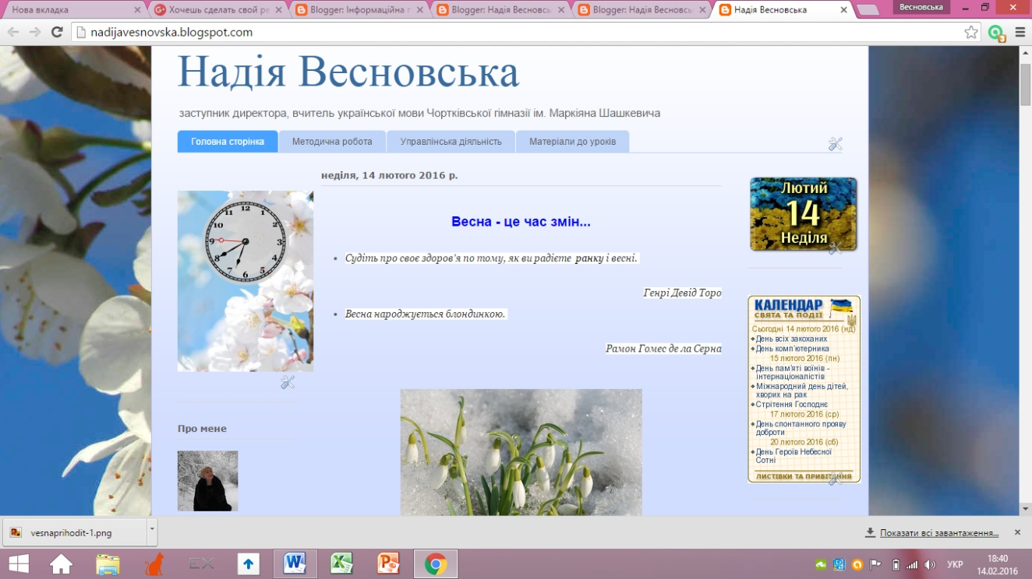

Освоюю зараз створення мультимедійних документів із зображеннями, таблицями, рівняннями, малюнками, посиланнями тощо. На майбутнє планую створення груп, що будуть об’єднувати учнів кожного класу зокрема, з метою організації навчання через спільний доступ до завдань, тестів, матеріалів до уроків.
А для цього постійно відвідую тренінги та майстер-класи.
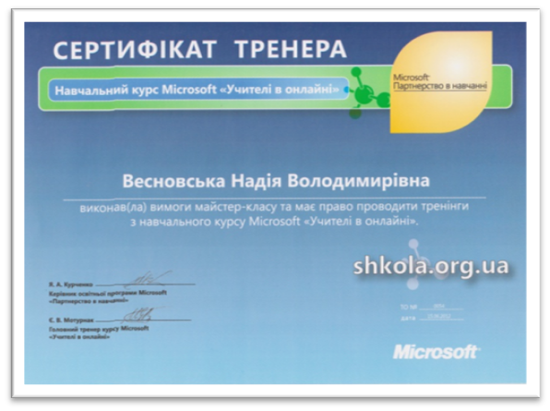
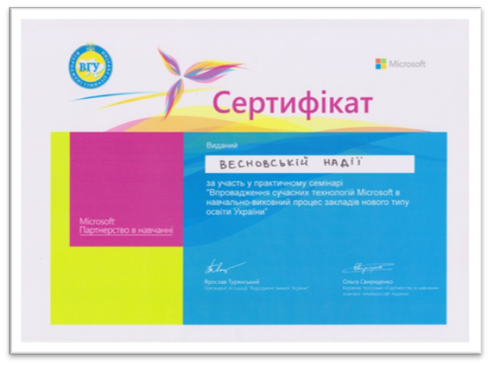

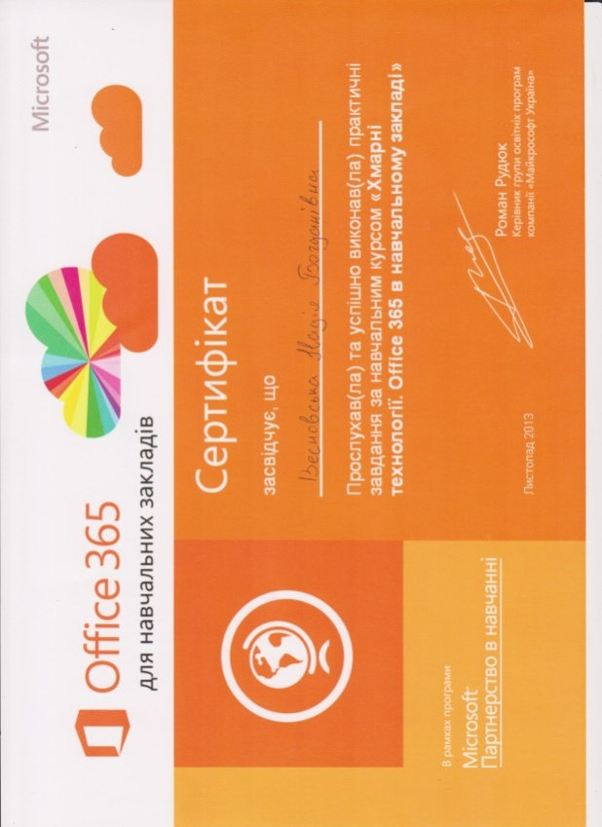
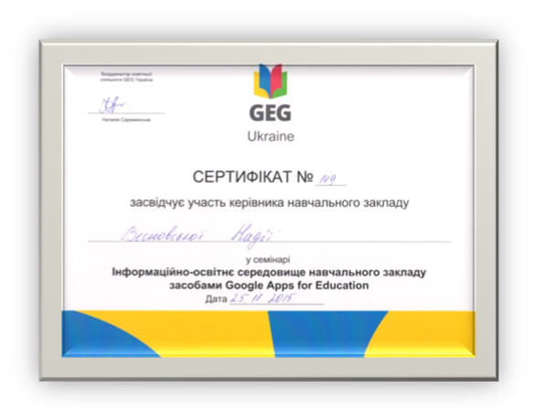

Той, хто хоче бачити результати своєї праці негайно, повинен йти в шевці.
Альберт Ейнштейн
Учителю, аби побачити плоди своєї праці, потрібно прожити не один рік у нелегкій праці. На щастя, щороку до мене приходить неоціненний скарб – розумні, креативні, глибокі діти. Я маю благодатний матеріал, родючий грунт, який засіваю і з якого збираю щедрий урожай.
Результати за роки міжатестаційного періоду
2011-2016 р.р.
Щороку мої учні є переможцями та призерами міського та обласного етапу Всеукраїнської олімпіади з української мови та Міжнародного конкурсу знавців української мови ім. Петра Яцика. Зокрема:
2011-2012 н.р. – ІІ етап – 3 місця (1 – 2; 2 - 1)
ІІІ етап - 1 місце (3 - 1)
2012-2013 н.р. – ІІ етап – 1 місце (2 – 1)
2013-2014 н.р. – ІІ етап – 2 місця (1 – 2 )
ІІІ етап – 2 місця (3 – 2)
2014-2015 н.р. – ІІ етап – 4 місця ( 1 – 2; 2 – 1; 3 -1)
ІІІ етап – 1 місце ( 2 – 1)
2015-2016 н.р. – ІІ етап – 5 місць ( 1 – 1; 2 – 3; 3 – 1) ІІІ етап – 1 місце (3 - 1)

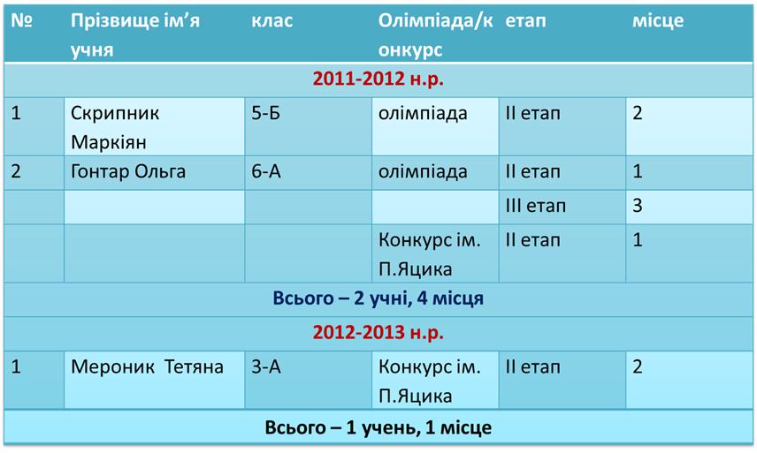

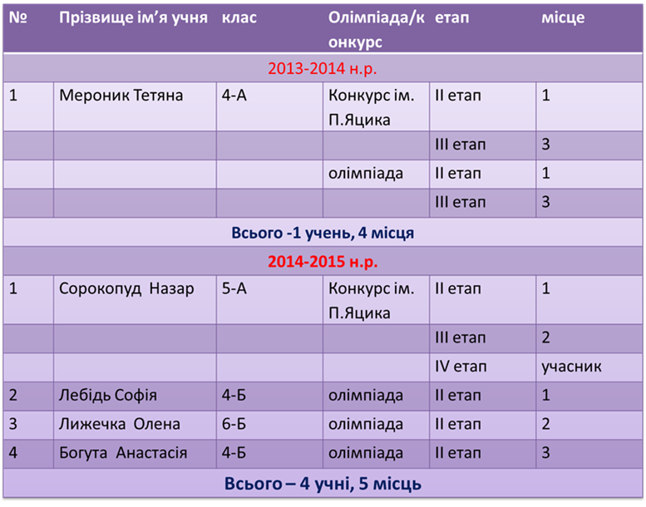

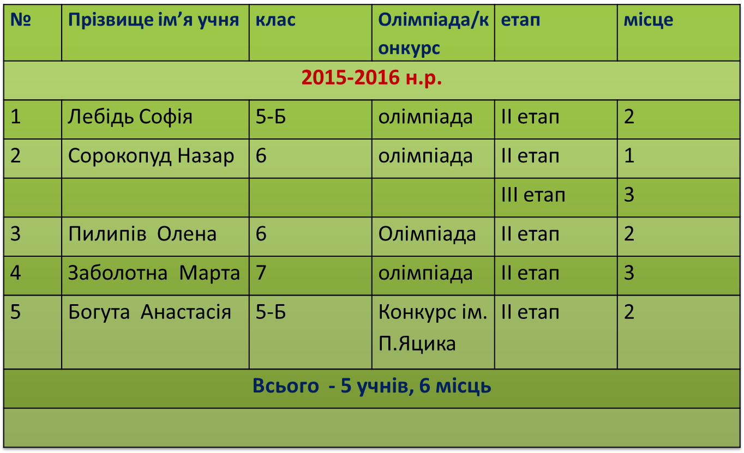

За період 2011-2016 р.р. всього:
Призових місць – 20.
Диплом І ступеня – 7
Диплом ІІ ступеня – 7
Диплом ІІІ ступеня – 6
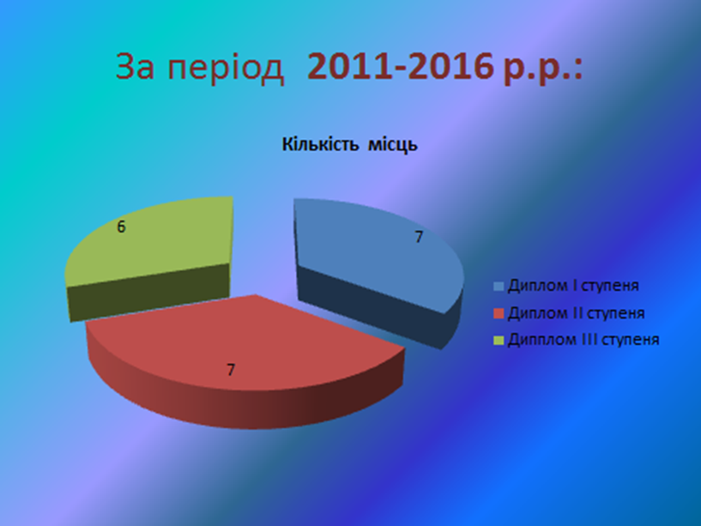

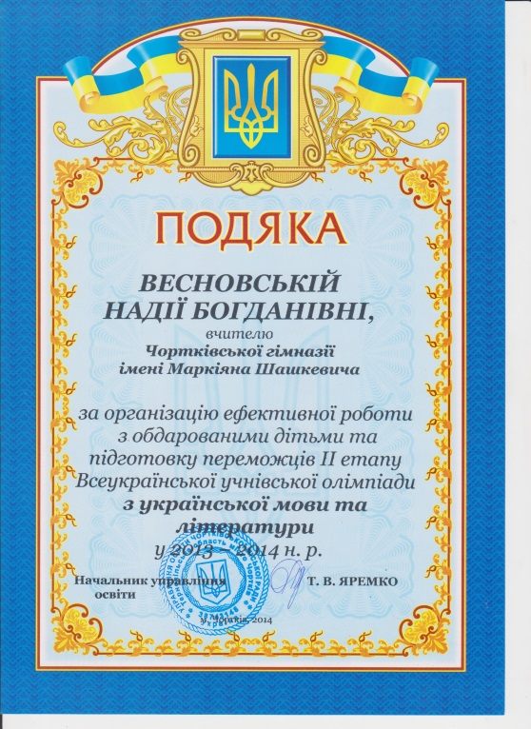
Приємно бачити, коли твоя праця не пропала даремно і є результативною.
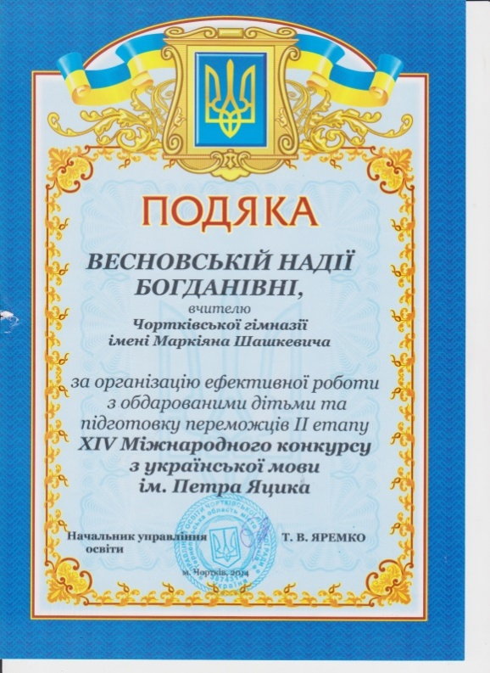

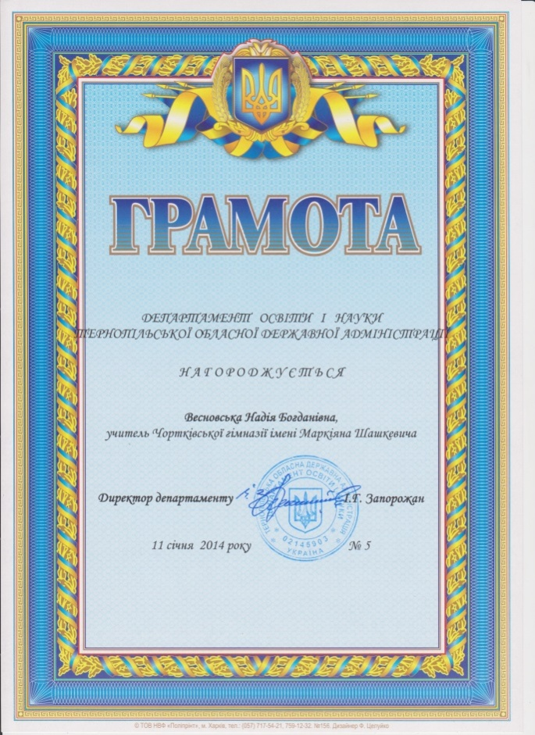

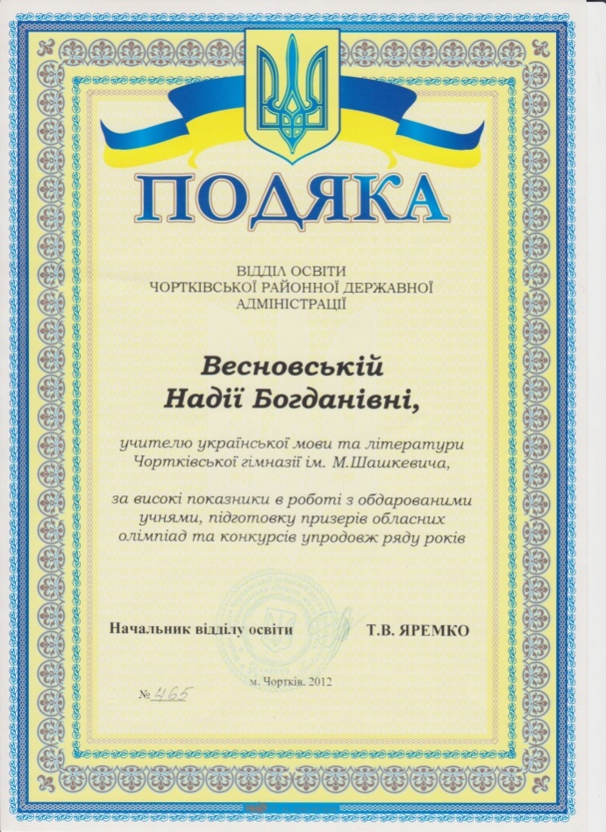
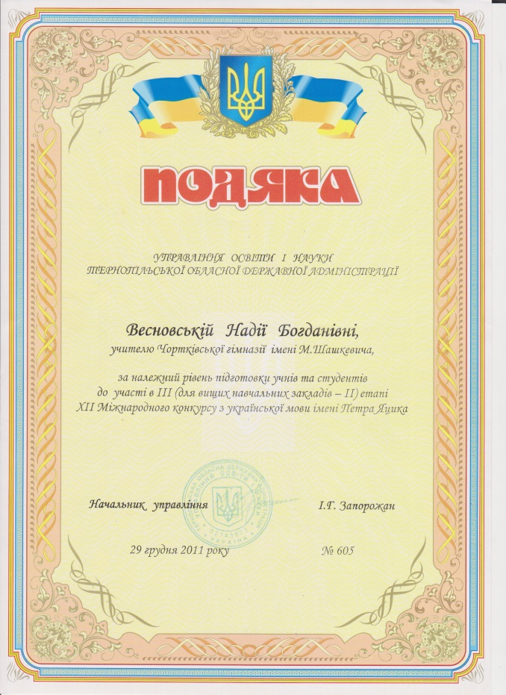

Найкращий вчитель у житті — досвід. Бере, правда, дорого, але доступно пояснює.

Сьогодні, оглядаючись на пройдений педагогічний шлях довжиною майже 25 років, можу сказати, що увесь навчальний процес - це суцільне поєднання успіхів і невдач. Вчитель, який не усвідомив свого призначення і своєї ролі, який не розвивається і не реалізується, не зможе допомогти учням досягти саморозвитку, самопізнання, самовдосконалення. А для цього не треба боятися змінюватися, експериментувати, апробувати нові технології, залишаючи у своєму творчому доробку ті, які сприяють розвитку інтелектуально-творчих здібностей дітей, їхньому самовияву, а отже, особистісному становленню. Бо найголовніше і найбільше щастя вчителя - бачити, як в очах учня зароджується іскра думки, коли він пізнає незнане, як вона розгоряється, як цей вогонь переплавляє думку в слово. І слово це знаходить відгук в серцях вчителя і учнів. І сплав думок, почуттів, емоцій втілюється у свідому, творчу діяльність. Бо маємо думаючих, творчих і вдячних учнів, які зуміють взяти від нас усе, що ми зможемо їм віддати, і не один раз висловлять слова вдячності за нашу працю.

